Pressemitteilung

Referenz | STIEBEL ELTRON |  | Datum | 31. Juli 2026
Telefon | 056 464 05 00 |  | E-Mail | presse@stiebel-eltron.ch

Klimawandel: 74 Prozent der Schweizer sind alarmiert

Die Wetterextreme führen zu einem Umdenken in der Schweiz: Drei Viertel der Eidgenossen sind nach den Erfahrungen im Hitzesommer 2018 entschlossen, persönlich mehr für den Klimaschutz zu tun. Dabei haben 73 Prozent den Eindruck, dass ihnen bei der Energiewende die Zeit davonläuft. Das sind Ergebnisse aus der Umfrage „Energie-Trendmonitor Schweiz 2019“. Dafür wurden 1‘000 Verbraucher in der Schweiz bevölkerungsrepräsentativ von einem Marktforschungsinstitut im Auftrag von Stiebel Eltron befragt.

Klimaforscher von der ETH Zürich und das Bundesamt für Meteorologie und Klimatologie „MeteoSchweiz“ empfehlen in ihrer jüngsten Prognose, sich an die Klimaveränderungen anzupassen – die Bevölkerung sollte sich auf trockenere Sommer, heftige Niederschläge und schneearme Winter einstellen. Treibhausgase zu verringern sei dabei der richtige Ansatz, um Klimaveränderungen entgegen zu wirken. „Die Schweizerinnen und Schweizer wollen den Klimaschutz selber verstärkt in die Hand nehmen, wie unsere Umfrage zeigt“, sagt Paul Stalder, Geschäftsführer von Stiebel Eltron AG Schweiz. „Wichtigster Ansatzpunkt sollte die Wärmewende im Heizungskeller sein, sagen 83 Prozent der Befragten.“

Knapp zwei Drittel aller Gebäude in der Schweiz werden aktuell mit fossilen Energieträgern beheizt (Heizöl und Gas). Wichtig wären Anreize für einen Heizungswechsel. Der Einbau grüner Technologie wird aber nach Meinung von 86 Prozent der Bevölkerung zu wenig gefördert – beispielsweise die Umrüstung auf eine Wärmepumpe. 63 Prozent fordern zudem, bestehende Fördergelder für die energetische Sanierung über das Jahr 2025 hinaus zu verlängern.

„Erneuerbare Energie im Heizungskeller trägt unmittelbar zum Klimaschutz bei“, sagt Paul Stalder von Stiebel Eltron. „Eine mit grünem Strom betriebene Wärmepumpe arbeitet komplett ohne Ausstoss von CO2. Das Anreizsystem für umweltfreundliche Heiztechnik sollte daher konsequent fortgeführt werden.“

Das Gebäudeprogramm von Bund und Kantonen fördert derzeit in den meisten Kantonen die Umstellung auf eine Heizungsanlage mit erneuerbaren Energieträgern wie zum Beispiel Wärmepumpen, Sonnen- oder Holzenergieanlagen.

Informationen und Links zum Förderprogramm Ihres Kantons finden Sie bei Stiebel Eltron unter: www.stiebel-eltron.ch/foerderung

Bildunterschriften:

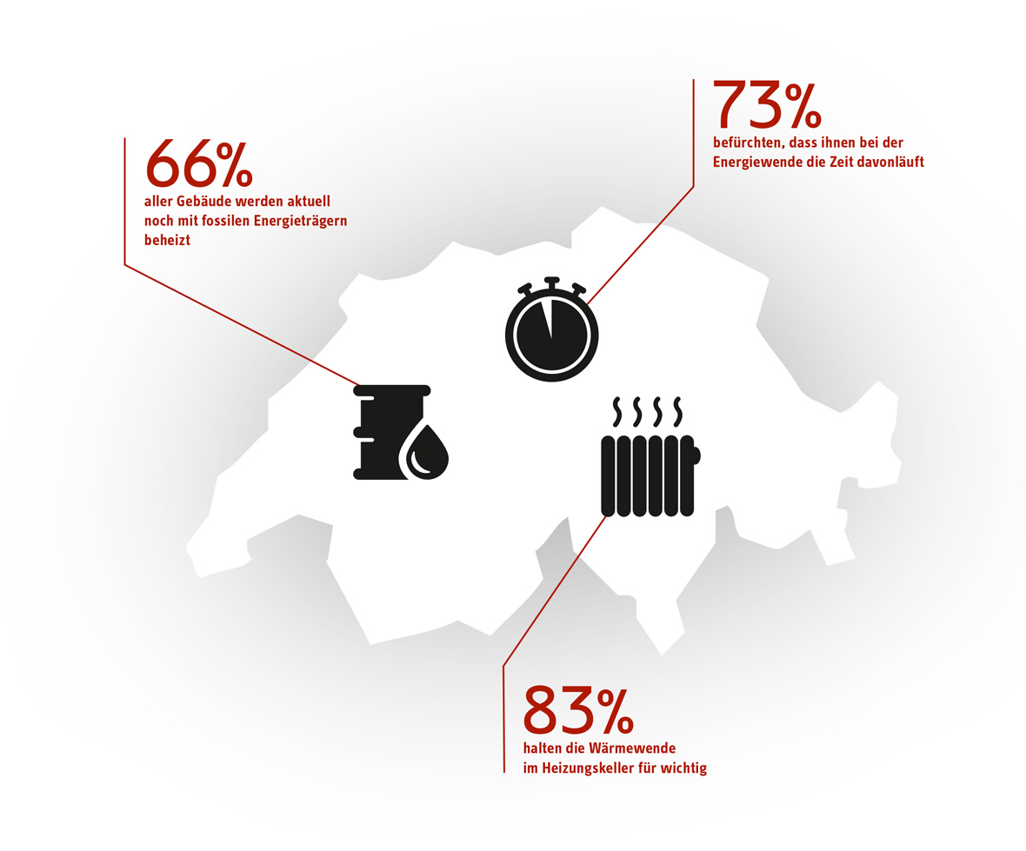
Grafik: 83% halten die Wärmewende im Heizungskeller für wichtig

